Муниципальное казённое общеобразовательное учреждение «Большежировская средняя общеобразовательная школа имени Героя Советского Союза Лукьянчикова Леонида Васильевича» Фатежского района Курской области

РАБОТА

на региональный этап Всероссийского конкурса юных исследователей окружающей среды имени Б.В.Всесвятского

«Влияние автотранспорта на экологическое состояние сосны обыкновенной».

Номинация: «Ботаника и экология растений»

Работу выполнил:
Чернышев Кирилл Владимирович,
обучающаяся 11 класса (17 лет)
Руководитель: Курдамосова
Валентина Анатольевна,
учитель химии и биологии
Место работы:
МКОУ «Большежировская СОШ»
Фатежского района,
Курской области

2023 год
- 1. Введение. | 2-5
- Цели и задачи исследования | 2-3
1.2 Краткий литературный обзор  1.3. Актуальность темы | 3  3-4
1.4 Описание объектов исследования | 4
1.5 Методики исследований | 4-5
1.6 Этапы исследования | 5
- Обзор литературы | 6-9
2.1. Биоэкологические особенности сосны обыкновенной.  2.2. Влияние выхлопных газов автотранспорта на состояние сосны обыкновенной | 6  7-9
- 3. Практическая часть работы | 10-
3.1. Практикум- исследование «Оценка загрязнения атмосферы выбросами автотранспорта» | 10
3.2. Определение загазованности атмосферы оксидами азота  3.3.Определение степени загрязнения воздуха сернистым газом по видовому составу лишайников | 10-11  11
3.4. Определение содержания ионов свинца в листьях растений  3.5. Практикум-исследование «Определение запыленности воздуха  3.6. Определение кислотности почвы | 12  12  12-13
3.7.Обнаружение ионов алюминия в почве  3.8. Определение состояния сосны обыкновенной  3.8.1. Определение классов повреждения и усыхания хвои сосны обыкновенной  3.8.2. Измерение биометрических параметров сосны обыкновенной (средней длины, средней ширины, средней площади хвоинок)  3.8.3. Определение состояния генеративных органов (шишек) сосны обыкновенной на участках  3.8.4. Оценка уровня жизненного состояния сосны обыкновенной | 13  13-18  13-15  15-17  17  17
4. Результаты исследования | 18
5. Выводы | 19
6. Заключение | 20 -21
8. Литература | 22
9. Приложения | 23-

1.Введение
Массовое уничтожение лесов – одна из важных глобальных проблем современности. Гибель лесов в наибольшей степени ощущается вблизи от выбросов загрязнений, в радиусе нескольких десятков километров от их источника. Причин загрязнения окружающей среды множество. Но одним из самых главных источников загрязнения воздуха является автомобильный транспорт. Все виды современного транспорта наносят большой ущерб атмосфере, но наиболее опасен для нее автомобиль.
В выхлопных газах двигателей внутреннего сгорания содержатся: оксиды углерода, азота, серы, углеводороды, альдегиды, сажа и многое другое. К этому надо добавить канцерогенные вещества, такие как бензопирен, а также соединение свинца. Большой вред наносит также пыль, от резины покрышек и сажа, которые сильно ослабляют газообмен, процессы дыхания и ассимиляции, вызывают угнетение растений и ослабление их роста. Около дороги выкидывают мусор из проезжающих машин, проникающий постепенно в землю долго разлагающейся твердый мусор, препятствует росту корневой системы. Счищаемый с дороги снег вместе с солью, которой посыпают дороги, попадает прямо под корни деревьев, нанося тем самым огромный вред корням и около земной части ствола. Тяжелые – грузовые машины вызывают тряску почвы а, следовательно, и ее уплотнение. Уплотнение почвы сопровождается ухудшением ее структуры, уменьшением влажности, резким уменьшением количества полезных микроорганизмов. В результате замедляются основные процессы жизнедеятельности растений.
Деревья, растущие в нашем селе Большое Жирово подвержены вредному влиянию автотранспорта, потому что наше село расположено вдоль Федеральной автомобильной дороги М-2 «Крым». Считается, что наиболее чувствительны к загрязнению воздуха сосновые леса, потому что хвойные деревья остаются зелеными круглый год, а значит подвергаются действию загрязнителей постоянно. Хвойные деревья также менее устойчивы к уплотнению почв.
  - . Цель: изучить влияние вредных веществ выхлопных газов автотранспорта на экологическое состояние сосны обыкновенной.
Задачи.
1. Изучить биологические и экологические особенности сосны обыкновенной.
2. Выяснить какие вещества, входящие в состав выхлопных газов автотранспорта оказывают отрицательное воздействие на растения.
3. Произвести примерный расчет количества вредных выбросов автотранспорта в селе Большое Жирово
4. Оценить степень загрязнения воздуха на каждом участке.
5. Провести исследование среды почвы и влияния кислотности почвы на рост и развитие растений.
6. Определить, какие анатомо–морфологические изменения происходят у сосны обыкновенной за счёт вредного воздействия выхлопных газов автотранспорта.
7. Определить классы повреждения и усыхания хвои сосны обыкновенной на каждом изучаемом участке;
8. Измерить биометрические параметры сосны обыкновенной (среднюю длину, среднюю ширину, среднюю площадь хвоинок);
9. Определить состояние генеративных органов (шишек) сосны обыкновенной на участках;
10. Оценить уровень жизненного состояния сосны обыкновенной;
11. Наметить план мероприятий по оздоровлению экологической обстановки в Канином лесе.

1.2.Краткий литературный обзор

Результаты литературного обзора показали, что проблеме влияния выхлопных газов автотранспорта на растения посвящены многие научные труды. В литературе встречается значительное число, как различных определений понятии антропогенного загрязнения, так и рассмотренных вопросов о степени его значимости в биосферных процессах. Разработаны теоретические основы и созданы методы контроля загрязнения атмосферного воздуха, прогноза загрязнения атмосферы вокруг промышленных источников. Разработаны многие из аспектов теории газоустойчивости растений и сформированы ассортименты древесных и кустарниковых пород, устойчивых к главным источникам загрязнения. Эти вопросы подробно освещены во многих источниках (Барахтенова Л. А. «Влияние сернистого газа на фотосинтез растений», Новосибирск, 1983 145 c. : 61 85-3/275 ; Яковлева О.В. «Фитотоксичность ионов алюминия». Труды по прикладной ботанике, генетике и селекции. 2018;179(3):315-331). Кроме того, в конечном итоге предложены и частично приняты в производстве научно обоснованные мероприятия по сохранению, повышению устойчивости и реабилитации хвойных деревьев в условиях загрязнения («Растения и чистота природной среды» / В. И. Артамонов; Академия наук СССР. — Москва : «Наука», 1986. — 172 с. — (Серия «Человек и окружающая среда»).
1.3.Актуальность темы:
Экологическая ситуация в Канином лесе сложилась неблагоприятная, так как западная часть его расположена вдоль автотрассы Москва – Крым. Выхлопные газы оказывают отрицательное воздействие на растения. Во время экскурсий мы заметили, что у деревьев сосны обыкновенной, растущих вблизи автотрассы более редкая крона, у них много пожелтевших и побуревших листьев. Поэтому мы решили выяснить, какие именно вещества, входящие в состав выхлопных газов автомобиля, оказывают такое отрицательное воздействие на состояние сосны обыкновенной.
Гипотеза: на экологическое состояние сосны обыкновенной отрицательно влияют выхлопные газы автотранспорта.

1.4 Описание объектов исследования.
Объект исследования: растения сосны обыкновенной, произрастающей на территории Канина леса.
Предмет исследования: хвоя и шишки сосны обыкновенной, собранные с различных участков Канина леса.
Для составления характеристики исследуемого объекта мы воспользовались стандартным бланком (КуришкинаЛ.А.«Составление физико-географической характеристики территории, занимаемой зелеными насаждениями». – Журнал «Биология в школе», - 2001., №5.).
Физико-географическая характеристика Канина леса.
1. Географическое положение.
Лес расположен на севере Курской области, его западная часть находится рядом с автотрассой М-2 «Крым», а восточная часть Канина леса, расположена в 2000 м от автотрассы.
- Общий характер рельефа.
Лес расположен на Среднерусской возвышенности.
3. Краткая характеристика почвы.
В микрорайоне леса преобладают серые - лесные почвы.
4.Занимаемая площадь.
Общая площадь Канина леса составляет около 3,5 га. Лес окружен населенными пунктами, полями; промышленных предприятий, животноводческих комплексов рядом с лесом нет.
5. Мелкие формы рельефа на обследуемой площадке.
Обследуемая площадка ровная, бугров кочек, неровностей нет, оврагов нет.
Для исследования были выбраны два участка:
1участок –западный участок Канина леса, расположенный в 20 метрах от автотрассы М-2 «Крым».
2 участок – восточный участок Канина леса, расположенный в 2000 м от автотрассы.

1.5 .Методики исследования
В работе нами были использованы следующие основные методы сбора первичной информации:
1. Анализ литературы;
2. Работа с ресурсами Интернет;
3. Маршрутный метод;
4. Метод учетных площадок;
5. Визуальные и фенологические наблюдения за растениями сосны обыкновенной в местах их естественного местообитания;
5. «Учёт движения транспортных средств, оценка загрязнения атмосферы выбросами автотранспорта” (по методике Постниковой Т.Ф. в течение зимнего и весеннего времени);
При проведении исследований мы использовали следующие методы биоиндикации:
1.«Определение состояния хвои и генеративных побегов сосны обыкновенной для оценки загрязнённости атмосферы» (по методике М.М. Бондарук, Н.В. Ковылиной).
В своей работе мы широко использовали методики, предложенные в книге Т.Я. Ашихминой «Школьный экологический мониторинг»., М., «Агар»,2000г. Данные методики просты в исполнении, не требуют сложного оборудования, способны объективно выявить негативные воздействия окружающей среды и понятны для учащихся 6 -11 классов:
2. «Оценка уровня жизненного состояния зеленых насаждений» (по методике Т.Я. Ашихминой «Школьный экологический мониторинг», М.,«Агар»,2000г.)
3. «Метод лихеноиндикации загрязнений окружающей среды» (по Т. Я. Ашихминой).
А также нами были использованы методы статистической обработки материала: анализ, сравнение, математические приемы, способы количественных расчетов, с помощью которых показатели, полученные в ходе эксперимента, мы обобщали, приводили в систему, выявляли скрытые в них закономерности.

1.5. Этапы исследования
1 этап: апрель – май 2023 года
1. Поиск необходимой литературы по выбранной теме.
2.Знакомство с методикой проведения мониторинга окружающей природной среды.
3.Разработка программы действий.
2 этап: сентябрь 2023 – ноябрь2023года
1.Изучение и обзор литературы о влиянии выхлопных газов автотранспорта на растения.
2. Определение степени загрязнения атмосферы выхлопными газами автотранспорта.
3.Проведение биомониторинга экологического состояния сосны обыкновенной, произрастающей в Канином лесе.
3 этап: декабрь 2023 года
1. Обработка и анализ результатов проведённого исследования
2.Оформление исследовательской работы

2.Обзор литературы
2. 1. Биоэкологические особенности сосны обыкновенной.
Дерево высотой до 25-40 м, с прямым стволом диаметром до 0,5-1,2 м. Крона высоко поднятая, конусовидная, а затем округлая, широкая, с горизонтально расположенными в мутовках ветвями.
Корневая система мощная, обширная, с ярко выраженным глубоко проникающим стержневым корнем. Кора в нижней части ствола толстая, чешуйчатая, серо-коричневая, с глубокими трещинами. Чешуйки коры пластинчатые неправильной формы. В верхней части ствола и на ветвях кора тонкая, шелушащаяся, оранжево-красная.
Ветвление мутовчатое. Побеги вначале зелёные, затем к концу первого лета становятся серо-коричневыми. Почки яйцевидно-конусообразные, оранжево-коричневые, покрыты белой смолой чаще тонким, реже более толстым слоем. Хвоинки расположены по две в пучке, серовато- либо сизовато-зелёные, как правило, слегка изогнутые, края мелкозубчатые. Длина хвоинок у молодых деревьев 5-9 см, у старых – короче (2,5-5,0 см); ширина 1,5-2 мм. Влагалище пары хвоинок плёнчатое, серое, 5-8 мм, с возрастом под воздействием эрозии темнеет и постепенно укорачивается до 3-4 мм. Продолжительность жизни – от 2 до 6 (максимум до 9) лет, в полосе умеренного климата – 2-4 года.
Мужские шишки 8-12 мм, жёлтые. Женские шишки (2,5) 3-6 (7,5) см длиной, конусообразные, симметричные или почти симметричные, одиночные или по 2-3 штуки, вначале оранжево-розовые, при созревании матовые от серо-светло-коричневого до серо-зелёного. Чешуйки шишек почти ромбические, плоские или слабовыпуклые с небольшим пупком, редко крючковатые, с заострённой верхушкой. Через 22-23 месяца после опыления шишки в солнечные дни открываются для высвобождения семян и вскоре постепенно опадают.
Семена чёрные, 4-5 мм, с перепончатым крылом длиной 12-20мм. Созревают в ноябре-декабре, спустя 20 месяцев после опыления, рассеиваются с февраля по апрель.
Экологические особенности. Светолюбива. Устойчива к сильным морозам и засухам. Малотребовательна к плодородию и влажности почв. Наиболее продуктивные древостои приурочены к суглинистым и супесчаным почвам с достаточным увлажнением. Благодаря регулярному “плодоношению” и обилию семян даёт обильный самосев на лесосеках и пожарищах.
Иногда у деревьев возникает изгиб ствола из-за повреждения молодых побегов личинками бабочки побеговьюна зимующего (Rhyacioniabuoliana) из семейства листовёрток (Tortricidae).

2.2. Влияние выхлопных газов автотранспорта на состояние сосны обыкновенной
Считается, что наиболее чувствительны к загрязнению воздуха именно сосновые леса. Сильнейшее воздействие на фитоценозы оказывают загрязняющие вещества в окружающем воздухе, такие, как диоксид серы, оксиды азота, углеводороды и др. Их основным источником является автотранспорт.
Сернистый газ- даже небольшие концентрации сернистого газа в воздухе могут угнетать растения, а иногда приводить к их гибели. Скрытые, или физиологические, повреждения возникают при длительном воздействии даже незначительных концентраций двуокиси серы. Сернистый газ вызывает появление у растений хлорозов (т.е. раннего старения листьев или хвои) и некрозов (т.е. омертвение участков тканей листьев растений), приводит к снижению их жизнедеятельности, нарушению роста и функций организма. Благодаря диффузии молекул, двуокись серы поступает в растения главным образом через устьица. В зоне загрязнения воздуха сернистым газом растения интенсивно накапливают в своих тканях серу. Обычно, чем больше содержание этого элемента в растениях, тем сильнее выражено повреждение листьев. Сначала на них возникают ожоги, потом листовые пластинки сморщиваются, отмирают и опадают. Под воздействием сернистого газа наблюдается также покраснение листьев (накопление антоциана в виде пятен на листьях), поэтому листья приобретают тёмно-красную окраску, затем отмирает и опадает, просуществовав всего год. Периодическое воздействие сернистого газа вызывает у сосны обыкновенной опадание хвои, которая сохраняется лишь на побегах последнего года.
Молодые листья активнее поглощают сернистый газ и сильнее страдают от него, чем старые. В растениях, подвергшихся воздействию двуокиси серы, резко падает содержание хлорофилла, поэтому существенно нарушается структура хлоропластов. Все это сказывается на интенсивности фотосинтеза, он резко ослабляется, что в свою очередь тормозит рост растений, снижает урожайность, ослабляет устойчивость растений к неблагоприятным факторам среды. «Выбросы в атмосферу сернистого газа нарушают работу растительности как биологического фильтра. Газоочищающая способность насаждений резко снижается, уменьшение интенсивности фотосинтеза и продуктивности автотрофов на Земле может послужить началом уменьшения синтеза органической материи и запасания солнечной энергии, а вместе с тем снижения мощности потока материи и энергии в пищевых цепях биоты и биохимических циклах биосферы[]. Во время выпадения осадков вода, стекающая с листьев, содержащих больше серы, приводит к увеличению кислотности почвы. В результате этого возрастают потери необходимых для растений кальция, магния, калия, что ведет к повреждению деревьев.
Оксиды азота
Не меньший вред сосне обыкновенной приносят оксиды азота NO и NO₂. Они отрицательно влияют на поверхность хвои, препятствуют дыханию и газообмену, отравляют растения в результате проникновения кислотных соединений в хвою и ветви, снижают интенсивность фотосинтеза и всхожесть семян, приводят к разрушению мембран и некрозу. Оксиды азота в концентрации более 2 мг/м³ вызывают сильное поражение хвои (покраснение кончиков хвои). Прямое воздействие NO₂ на растения определяется визуально по пожелтению или побурению игл, происходящему в результате окисления хлорофилла. Окисление жирных кислот в растениях, происходящее одновременно с окислением хлорофилла, приводит к разрушению мембран и некрозу. Образующаяся при этом в клетках азотистая кислота оказывает мутагенное действие. Ботаники считают, что первоначальные симптомы повреждения растений оксидами азота проявляются в беспорядочном распространении обесцвечивающих пятен серо-зеленого оттенка. Эти пятна постепенно грубеют, высыхают и становятся белыми. Атмосферными загрязнениями в первую очередь поражаются сосна, затем дуб, липа, береза.
Влияние пыли на растения
Неблагоприятное воздействие на растения оказывает пыль. Рассеянная в атмосфере, она способствует повышению температуры воздуха и перегреву растений. Отрицательно сказывается на развитии растений выпадающая на растения сажа, которая плотно закупоривает устьица листьев и плохо смывается дождями. Пыль, оседая на поверхности листьев, затрудняет поглощение света, нарушает водный обмен. Под действием загрязняющих веществ, происходит подавление фотосинтеза, снижение транспирации, общее угнетение роста и развития растений. Это приводит к изменению окраски листьев, некрозу, опадению листьев, изменению формы роста и т.д.
Влияние свинца на растения
В случае близости автотрасс и промышленных предприятий свинец за счет пылевых выпадений накапливается на поверхности листьев. Токсичность свинца проявляется в задержке прорастания семян и роста, хлорозе, увядании и гибели растений. Свинец вызывает торможение роста корней, подавляет активность ряда ферментов. Он является антагонистом ионов калия, железа, меди, цинка и кальция, может вступать в реакции с фосфат- и сульфат-ионами, образуя труднорастворимые соли в корнях и, следовательно, вызывает дефицит вышеназванных элементов.
Влияние кислотности почвы.
Оксиды серы и азота в воздухе соединяются с парами воды. Затем выпадают на землю в виде разбавленных серной и азотной кислот.
Кислые атмосферные осадки с реакцией pH 4,0-3,5 приводят к неблагоприятным изменениям в экосистемах суши, они резко нарушают нормы кислотности почвы, ухудшают водообмен растений, способствуют высыханию лесов, особенно хвойных растений. Выпадение таких осадков угнетает хвойные растения и может просто их уничтожить. На кислой почве может наблюдаться повышенный выпад растений без внешних причин - вымочка, гибель от мороза, развитие болезней и вредителей.
При низких значениях рН заметно снижается активность многих микроорганизмов, в результате чего замедляется разложение растительных остатков и освобождение из них азота, фосфора, серы и многих микроэлементов. В условиях кислой реакции концентрация ряда химических элементов, прежде всего Al³⁺, может достигать уровня, токсичного для многих растений. Повышенная концентрация Al³⁺ препятствует правильному развитию корневых систем, особенно в фазе проростков, угнетает реакцию фосфорилирования, снижает поступление в растения Ca²⁺, Mg^{2+,} K ⁺, P, ионов железа, тормозит реакции репликации нуклеиновых кислот вследствие образования прочных комплексов Al³⁺ с этими кислотами, уменьшает потребление воды растениями. «Определено, что концентрации алюминия, превышающие 1 мг/л воды, оказывают вредное воздействие на рост и развитие растений. При концентрации подвижного алюминия от 2 до 5 мг/100 г почвы наблюдается угнетение роста, деформация органов растений». [¹⁰]

3.Практическая часть работы
3.1. Практикум- исследование «Оценка загрязнения атмосферы выбросами автотранспорта
Цель исследования:выявить степень загрязнения атмосферы Канина леса от автомобильного транспорта.
Ход работы
1.Подсчитать количество автомобилей, проезжающих на ближайшей автостраде (выбирается участок длиной 0,1 -1 км) в течение 30 мин (в течение суток). Подсчет единиц автотранспорта проводится в присутствии учителя на безопасном расстоянии от автотрассы.
2. Данные занести в таблицу: «Учёт движения транспортных средств».

Проводили в вечернее время с 18. 00 часов до 18. 30 часов, когда поток машин самый большой, на первом участке длиной 0,2 км, расположенном в 20 метрах от автотрассы М-2 «Крым»
На втором участке данное исследование не проводили, так как на этом участке леса нет дорог, ближайшая грунтовая дорога находится на расстоянии двух километров.
Результаты исследования 5 сентября 2023 года
Таблица№1: «Учёт движения транспортных средств»

Вид транспорта | 1 участок
М1- грузовые автомобили с бензиновым ДВС | 20
М2 -грузовые автомобили с дизельными двигателями | 17
М3- грузовые автомобили, работающие на сжатом газе | -
М4– автобусы с бензиновым ДВС | 3
М5 -автобусы с дизельными двигателями | 2
М6– легковые служебные автомашины | 100
М7- легковые индивидуальные автомашины | 160

Вывод: Поток машин на первом участке Канина леса очень большой.

3. 2. Определение загазованности атмосферы оксидами азота

Количество выбросов в атмосферу зависит не только от количества автомобильного транспорта, но и от его вида, технического состояния, а также от вида топлива. Для определения концентрации загрязняющих веществ в воздухе использовали методику М. Жевлакова, Н. Корякина. (приложение№1)
Результаты исследования:(приложение №2)

1 участок: m общ =43, 52г+ 57, 8 г+6, 14 г+6.8 г+75, 82 г+126,14=309, 42г
Общая масса NO, выбрасываемая данным количеством автомобилей, на 1 участке: 309, 42г.
Вывод: в результате проведенного исследования определили, что на первом участке Канина леса, расположенном в 20 метрах от автотрассы «Москва- Крым» - очень высокая степень загрязнения атмосферы газом NO.

3.3. Определение степени загрязнения воздуха сернистым газом по видовому составу лишайников
Проводили на двух участках Канина леса по методике (приложение№ 3)

Результаты:
На основании полученных данных, рассчитываем значение ОЧА
1 участок – 1 + 2×2 +1×3 / 30 = 0,2
2 участок - 4 + 2× 3 + 3×4/ 30 = 0,73
Таблица №2«Значение относительной чистоты атмосферы»
№ точки | Частота встречаемости в баллах | Типы лишайников | Значение ОЧА
1 | Очень редко - 1  Очень редко - 1  Редко - 2 | Кустистые Накипные  Листоватые | 0,27
2 | Часто – 4  Часто – 4  Редко - 3 | Кустистые Накипные  Листоватые | 0,73
Вывод: лишайники являются индикаторами содержания в атмосфере сернистого газа. Значит воздух на втором участке леса чистый и не загрязнён сернистым газом, так как значение индекса ОЧА здесь 0,73. На первом участке леса воздух загрязнен сернистым газом, потому что значение индекса ОЧА здесь небольшое, всего 0, 27.

3.4. Определение содержания ионов свинца в листьях растений.
Исследование проводили по методике «Определение содержания ионов свинца в листьях растений» (приложение №4)

Результаты исследования
№ пробы | Наименование участков | Процессы
1. | Участок №1 (участок Канина леса, расположенный в 20 метрах от автотрассы М-2 «Крым») | Выпал интенсивный чёрный осадок
2. | Участок №2 (участок Канина леса, расположенный 2000 метрах от автотрассы М-2 «Крым») | Никаких изменений не произошло

Вывод: на 1 участке Канина леса, расположенном вблизи автострады степень загрязнения ионами свинца – очень высокая. Второй участок Канина леса не загрязнён ионами свинца. Данный результат можно объяснить тем, что на этом участке леса нет интенсивного потока автотранспорта.
Данные исследования свидетельствуют о том, что зеленые насаждения выполняют роль своеобразных фильтров и способны очищать воздух, накапливая токсины, в том числе и ионы свинца в своих листьях. В результате проделанной работы мы убедились, что обстановка с загрязнением ионами свинца на 1 участке Канина леса неблагоприятная и дальнейшее увеличение движения автотранспорта приведет к большему загрязнению леса.
3.5. Практикум-исследование «Определение запыленности воздуха»(приложение№5)
Результаты исследования
Название контрольного участка | Количество контрольных деревьев | Общее количество листьев | Масса листьев с пылью | Масса  чистых  листьев | Масса  пыли
1 участок | 5 | 50 | 13,6 г | 8,62 | 4,8г (35,2%)
2 участок | 5 | 50 | 12,6 г | 10,8 г | 1, 8 г  (14, 2%)

Вывод:
На основании данных таблицы видно, что запыленность воздуха на 1 участке Канина леса в два раза больше, чем на 2 участке. Значит с автотранспортом связано пылевое загрязнение воздуха в Канином лесе.

3.6. Определение кислотности почвы
Исследование проводили по методике «Определение кислотности почвы» (приложение №6)
рН-метр
Наилучший и самый точный метод для определения кислотности субстрата – применение рН-метра. В рамках национального проекта «Образование» в нашей школе в сентябре 2021 году был создан центр естественно-научной направленности «Точка роста». С помощью рН датчика данной цифровой лаборатории мы имели возможность получить точные значения кислотности, сравнить значения между собой и сделать выводы.
После проведения данного опыта получились следующие результаты:

На первом участке Канина леса рН= 4,19
На втором участке Канина леса рН = 6,96
Вывод: На первом участке Канина леса, расположенном вблизи автострады рН почвы равен 4,19, значит среда сильнокислая, на втором участок Канина леса рН равен 6,36, значит среда почвы нейтральная. Данный результат можно объяснить тем, что на втором участке леса нет интенсивного потока автотранспорта.
3.7.Обнаружение ионов алюминия в почве.
Исследование проводили по методике «Определение ионов алюминия в почве» (приложение №7)

После проведения данного опыта получились следующие результаты:

Номер участка | № 1 | № 2
Наличие ионов алюминия | Выпал белый осадок | Нет белого осадка
Вывод: На первом участке Канина леса, расположенном вблизи автострады обнаружены ионы алюминия, на втором участок Канина леса ионы алюминия не обнаружены.

3.8.Определение состояния сосны обыкновенной
3.8.1. Определение классов повреждения и усыхания хвои сосны обыкновенной
Исследования проводили на тех же участках леса по методике «Определение состояния хвои и генеративных побегов сосны обыкновенной для оценки загрязнённости атмосферы» М.М. Бондарук, Н.В. Ковылиной (приложение №8)
Результаты исследования:
Таблица №3 «Показатели состояния хвои на участках»

Показатели | 1 участок | 2 участок
Опадение хвои | Не наблюдается | Наблюдается в большем количестве
Цвет хвои | Ярко зеленый | Зеленый с большими черными пятнами
Некротические точки | В небольшом количестве (5%) | Присутствуют в очень большом количестве. Рассеяны на всей поверхности хвои
Повреждения | В небольшом количестве (5%) | Есть очень много
Усыхания (хлорозы) | В небольшом количестве (5%) | Есть очень много
Степень загрязнения | 1 | 4

Таблица № 4 «Качество хвои по степени повреждения и по степени усыхания»
Участок | По степени повреждения  (некрозы) |  |  | По степени усыхания (хлорозы) |  |  |  | Степень загрязнения атмосферы
Участок | 1 класс | 2 класс | 3 класс | 1 класс | 2 класс | 3 класс | 4  класс
1 | 38 | 25 | 37 | 24 | 15 | 23 | 36 | 1
2 | 90 | 10 | - | 90 | 10 | - | - | 4

Вывод:
Анализируя данные эксперимента состояния хвои сосны можно сделать вывод, что на первом участке Канина леса основная масса хвои сосны имеет повреждения.
По степени повреждения: 25 % хвоинок имеет светло-зелёные пятна и некротические точки, в большинстве на кончиках игл (2 стадия некроза), 37% хвоинок с большим числом черных и желтых пятен, иногда во всю ширину хвоинок (3 стадия некроза).
По степени усыхания: у 15 % хвоинок усох кончик 2–5 мм (2 стадия хлороза), у 23 % хвоинок усохла 1/3 часть хвоинки (3 стадия хлороза), 36% хвоинок с явным усыханием (4 стадия хлороза).
На втором участке атмосфера несильно загрязнена. Основная масса хвои сосны здесь здорова, что составляет в среднем 90%, не имеет повреждений, пятен, следов усыхания.
3.8.2. Измерение биометрических параметров сосны обыкновенной (средней длины, средней ширины, средней площади хвоинок)
Результаты исследования:
Таблица №5 Данные исследования хвои на 1участке

Деревья | Количество хвои | Длина средняя | Ширина средняя | Площадь средняя
1 | 10 | 47,5 | 1,5 | 183,1
2 | 10 | 47,5 | 1,55 | 189,2
3 | 10 | 46,5 | 1,48 | 176,8
4 | 10 | 47,5 | 1,3 | 158,6
5 | 10 | 48,5 | 1,5 | 186,9
6 | 10 | 47,3 | 1,6 | 194,4
7 | 10 | 46,8 | 1,8 | 216,4
8 | 10 | 47,5 | 1,6 | 195,3
9 | 10 | 45,8 | 1,5 | 176,5
Итого | 90 | 47,2 | 1,6 | 195,1

Таблица №6 «Данные исследования хвои на 2 участке»

Деревья | Количество хвои | Длина средняя | Ширина средняя | Площадь средняя
1 | 10 | 48,4 | 1,75 | 217,6
2 | 10 | 47,2 | 1,75 | 212,2
3 | 10 | 47,5 | 1,8 | 219,7
4 | 10 | 52,0 | 1,9 | 253,5
5 | 10 | 49,3 | 1,8 | 228,1
6 | 10 | 49,8 | 2,3 | 294,3
7 | 10 | 53,9 | 1,9 | 263,1
8 | 10 | 47,5 | 1,8 | 219,7
9 | 10 | 49,8 | 1,8 | 230,3
Итого | 90 | 49,3 | 1,83 | 230,1

Вывод:
Анализируя данные исследования хвои сосны обыкновенной можно сделать вывод, что на первом участке средняя длина хвоинок меньше на 2,1 мм, а средняя ширина меньше на 0, 23 мм по сравнению со вторым участком. Средняя площадь хвоинок на первом участке меньше средней площади на втором участке на 24, 6 мм. Значит загрязнение атмосферы пагубно влияет на размер и среднюю площадь хвоинок. Величина общей поверхности хвои имеет огромное значение для фотосинтеза у растений.
3.8.3. Определение состояния генеративных органов (шишек) сосны обыкновенной на участках

Таблица №7 «Показатели состояния шишек на участках»
Показатели | 1 участок | 2 участок
Средняя длина | 41мм | 45мм
Средний диаметр | 22мм | 26мм

Вывод: Генеративные органы (шишки) на первом участке развиваются хуже, чем в лесу. Шишки имеют на 4 мм меньше средний диаметр и среднюю длину по сравнению со вторым участком. Кроме этого шишки с деревьев, растущих вблизи автострады имеют искаженную форму (не коническую, а ближе к цилиндрической), а некоторые даже искривлены.

3.8.4. Оценка уровня жизненного состояния сосны обыкновенной
Исследования проводили на тех же участках леса.
Методика исследования (приложение № 9)
Для оценки уровня жизненного состояния зеленых насаждений нами были выбраны те же 2 участка леса.
Результаты исследования 20 сентября 2023 г.
1 участок - N = 280 шт; n₁ = 180 шт.; n₂ =30шт.; n₃ = 50 шт.; n₄ = 20шт.
Следовательно, критерий жизненного состояния L равен.
L = (100 х 180+ 70 х 30+ 40 х 50+ 5 х 20)/ 280 х 100% = 79, 28 %
2участок - N = 280 шт; n₁ = 240 шт.; n₂ =20 шт.; n₃ = 14 шт.; n₄ = 6шт.
L = (100 х 240+ 70 х 20+ 40 х 14+ 5 х 6)/ 280 х 100% = 92,82%.
Используя шкалу оценки жизненного состояния древостоя, делаем вывод о том, что древостой на территории 2 участка леса здоров, на 1 участке леса – поврежденный древостой.

4. Результаты исследования
1.Количество машин, проезжающих в течение одного часа на 1 участке Канина леса, расположенного в 20 метрах от автотрассы «Москва- Крым» равно 604.
2. Общая масса NO, выбрасываемого автотранспортом на 1 участке равно 309, 42 г.
3. На первом участке Канина леса воздух загрязнён сернистым газом (индекс ОЧА равен 0,2), а на втором участке леса воздух не загрязнён сернистым газом (индекс ОЧА равен 0,7).
4. На 1 участке леса степень загрязнения растений ионами свинца – высокая. На 2 участке растения не загрязнены ионами свинца.
5. Запыленность воздуха на 1 участке Канина леса в два раза больше, чем на 2 участке (1 участок- 4,8 г (35,2%), 2 участок 1,8 г – 14,2%)
6. На первом участке Канина леса, расположенном вблизи автострады, среда почвы сильнокислая (рН равен 4,19) на втором участок Канина леса среда почвы близка к нейтральной (рН равен 6,96).
7. На первом участке Канина леса, расположенном вблизи автострады обнаружены ионы алюминия, на втором участке Канина леса ионы алюминия не обнаружены
8.На первом участке основная масса хвои сосны имеет повреждения: 25 % хвоинок имеет светло-зелёные пятна и некротические точки, в большинстве на кончиках игл (2 стадия некроза), 37% хвоинок с большим числом черных и желтых пятен, иногда во всю ширину хвоинок (3 стадия некроза). По степени усыхания: у 15 % хвоинок усох кончик 2–5 мм (2 стадия хлороза), у 23 % хвоинок усохла 1/3 хвоинки (3 стадия хлороза), 36% хвоинок с явным усыханием (4 стадия хлороза). На втором участке основная масса хвои (90%) здорова, не имеет повреждений, пятен, следов усыхания.
7. На первом участке средняя длина хвоинок меньше на 2,1 мм (1 участок -47,2мм, 2 участок- 49,3мм), а средняя ширина меньше на 0, 23 мм (1 участок- 1,6 мм, 2 участок -1,83 мм) по сравнению со вторым участком. Средняя площадь хвоинок на первом участке меньше средней площади на втором участке на 24, 6 мм (1 участок -195,1 мм, 2 участок- 230 мм).
8. Генеративные органы (шишки) на первом участке развиваются хуже, чем на втором участке Канина леса. Шишки на 1 участке леса имеют на 4 мм меньше средний диаметр (1 участок - 41 мм, 2 участок -45 мм) и на 4 мм меньше среднюю длину (1 участок – 22мм, 2 участок 26 мм) по сравнению со вторым участком. Кроме этого шишки с деревьев, растущих вблизи автострады, имеют искаженную форму (не коническую, а ближе к цилиндрической), а некоторые даже искривлены.
9. Древостой на территории 2 участка здоров, на 1 участке леса – поврежденный древостой. Критерий жизненного состояния L на первом участке равен 79,28%, а на втором участке 92, 82 %.

5.Выводы
1. Степень загрязнения первого участка Канина леса, расположенного в 20 метрах от автотрассы М-2 «Крым» очень высокая.
2. В результате проведенных исследований, мы увидели прямую зависимость экологического состояния сосны обыкновенной от удаленности от автотрассы М-2 «Крым».
3. Мощные автомобильные выбросы с автотрассы негативно влияют на состояние сосны обыкновенной, произрастающей на этом участке.
4. В зоне влияния транспорта, на первом участке леса при накоплении вредных веществ (сернистого газа, оксидов азота, свинца, пыли) и при очень низких значениях рН почвы, мы наблюдали такие морфологические изменения у растений сосны обыкновенной, как:
- уменьшение размеров (длины, ширины) и средней площади хвоинок;
- преждевременное пожелтение, побурение и дефолиацию (опадение хвои);
-появление хлорозов (3 и 4 степени) и некрозов (3 степени) хвои;
-уменьшение среднего диаметра и средней длины генеративных органов шишек;
- шишки с деревьев, растущих вблизи автострады имеют искаженную форму (не коническую, а ближе к цилиндрической), а некоторые даже искривлены.
- у некоторых деревьев, растущих вблизи автотрассы, нижние ветки почти полностью имеют желтую хвою, и она опадает при легком прикосновении.
- появление сухостоя и ослабленных деревьев.

5.У повреждённых растений сосны обыкновенной происходит снижение основных процессов жизнедеятельности, в частности фотосинтеза, нарушаются рост и развитие, ослабляется устойчивость к неблагоприятным факторам среды.
6.Заключение
Основными очистителями воздуха являются растения. Растения Канина леса, являясь своеобразными «пылесосами», спасают нас от вредных газов, очищают воздух от пыли, но сами при этом очень сильно страдают. Первостепенная роль в этом принадлежит хвойным растениям. Принимая на себя весь объем ядовитых выхлопных веществ, которые попадают в атмосферу, сосны начинают болеть и погибают. В результате воздействия загрязняющих веществ, находящихся в окружающей среде, в растениях происходит разрушение хлорофилла, что приводит к снижению фотосинтеза. Нарушения в фотосинтезе приводят к некрозу (отмиранию). При этом устанавливается следующая последовательность в исследуемой экосистеме: хлороз (бледная или светлая окраска хвои); некроз (потемнение и отмирание частей хвои); дефолиация (опадание хвои). В своих исследованиях мы практически наблюдали все стадии некроза: 3 и 4 стадии хлороза, отмирание хвои и дефолиацию (опадение хвои) у сосны обыкновенной, растущей на участке, расположенном в 20 м от автотрассы. На основании этих исследований мы сделали вывод о том, что на этом участке леса достаточно сильная степень загрязнения атмосферы.
Мы выяснили, что другой причиной угнетения сосны обыкновенной являются кислотные дожди, которые нарушают нормы кислотности почвы, ухудшают водообмен растений, способствуют гибели сосны от мороза, развитию болезней и вредителей. На первом участке Канина леса, в условиях кислой среды почвы (рН =4,19) нами были обнажены ионы Al³⁺, повышенная концентрация которых, препятствует правильному развитию корневых систем, особенно в фазе проростков, угнетает реакцию фосфорилирования, снижает поступление в растения Ca²⁺, Mg^{2+,} K ⁺, P, ионов железа. Это еще больше ухудшает положение ослабленных деревьев и они не могут сопротивляться неблагоприятным факторам. Нашествие вредителей, распространение паразитических грибов, засуха или сильные морозы приводят к гибели деревьев. Это отражается на всех остальных элементах экосистемы. Страдают и гибнут многие связанные с хвойными деревьями животные и растения. Экосистема Канина леса в целом теряет устойчивость. Количество автотранспорта с каждым годом увеличивается, поэтому неизбежно повышается степень его отрицательного воздействия на лес. Если так будет продолжаться дальше, наш лес может погибнуть. Поэтому нашей задачей является принять меры по уменьшению вредных выбросов в атмосферу и сохранению Канина леса.
Можно ли сберечь природу, защитить ее от человека? Все в наших руках. Абсолютно каждый житель планеты должен осознавать, что планета Земля - его дом, именно она дает ему все необходимое для жизни, поэтому так важно заботиться о ней, защищать её. Наше поколение должно оставить потомкам чистую и богатую планету, на которой люди бы жили счастливо. Нужно оставить нашим детям, внукам и правнукам целый и невредимый Канин лес.
И от того, сколько человек знает и как решает экологические проблемы в своей местности зависит, и будет зависеть состояние окружающей среды на всей нашей планете! Особо хочется отметить роль данных исследований для привлечения внимания общественности к необходимости решения проблемы загрязнения воздуха. Нами были разработаны и распространены среди местного населения «Рекомендации по улучшению экологической ситуации в Канином лесе».
Рекомендации по улучшению экологической ситуации в Канином лесе
Для сохранения Канина леса необходимо принимать меры по их охране:
- запрещение движения автомобилей с неисправными двигателями;
- замена карбюраторных грузовых автомобилей дизельными;
- установка фильтров;
-использование более экологически чистых вариантов топлива для двигателей (газ, электричество);
-посадка вдоль дороги большого количества деревьев, поглотителей свинца - березы, липы, акации желтой, а также клена и осины, которые хорошо улавливают пыль и сернистый газ;
-разбивка зеленых газонов травами: овсяница красная, мятлик луговой, райграс многолетний;
-проведение экологического просвещения населения.

7. Список литературы

1. Т.Я. Ашихмина «Школьный экологический мониторинг»: Учебно- методическое пособие М., АГАР, 2006.
2. Л.А.Барахтенова «Влияние сернистого газа на фотосинтез растений» Новосибирск, 1983г. 145 c.;
3. Бобылёва Л.Д. Практика экологического воспитания школьников. Биология в школе.1994.№3
4. Л. Д. Бобылева «Мониторинговые исследования в школе» «Биология в школе» №5 2006
5. М.В. Высоцкая « Экология» 9 класс Волгоград 2008 год
6. Голдовская Л.Ф Статья: «Воздействие оксидов азота на организм человека и растения» 2011г.;
8. Степанова Н.А. Антропогенные факторы и их воздействие на окружающую среду// Биология в школе.2004.№8
9. А. Н. Тимофеев «Биоэкологические исследования школьников» «Биология в школе» №5 2007 г.
10.О.В. Яковлева «Фитотоксичность ионов алюминия». Труды по прикладной ботанике, генетике и селекции. 2018;179(3):315-331.

Приложение№1
Определение загазованности атмосферы оксидами азота

Количество выбросов в атмосферу зависит не только от количества автомобильного транспорта, но и от его вида, технического состояния, а также от вида топлива.

Методика работы
Для определения концентрации загрязняющих веществ в воздухе использовали методику М. Жевлакова, Н. Корякина. Расчет выбросов проводили по формуле: М(I,j) = m(I,j) х k(I,j) х r(I,j), где М(I,j) – масса j-компонента, выброшенного одним автомобилем на протяжении одного километра пути (легко определить выброс загрязняющего вещества всеми автомобилями данного типа, умножив М(I,j) на количество машин).
m(I,j) – удельный выброс (количество граммов на 1 км пути), j-го вещества автомобилем I-го типа, установленный экспериментальным путем, k(I,j), r(I,j)-коэффициенты влияния факторов, определяющих техническое состояние автомобиля I-го типа на выброс j-го вредного вещества. Поскольку различные типы машин выбрасывают разное количество загрязняющих веществ, считали выбросы для каждого типа автомобилей отдельно.
Выделены следующие группы автомобилей:
М1 – грузовые автомобили с бензиновым ДВС;
М2 - грузовые автомобили с дизельными двигателями;
М3 - грузовые автомобили, работающие на сжатом газе;
М4 – автобусы с бензиновым ДВС;
М5 - автобусы с дизельными двигателями;
М6 – легковые служебные автомашины;
М7 – легковые индивидуальные автомашины.
В таблицах 1, 2 (приложение №2,) приводятся значения коэффициентов и удельного выброса NО
Коэффициент k(I,j) характеризует техническое состояние машины, а коэффициент r(I,j) характеризует состояние автомобильного парка в нашей стране, обязательно используется при расчетах вредных выбросов. При проведении расчета интенсивности транспортного потока невозможно сказать, в каком состоянии находится та или иная проезжающая мамашина, то при расчетах можно либо k(I,j) не учитывать вообще (полагая, что машины в хорошем состоянии), либо учитывать, что машины в плохом состоянии.

Таблица №1 Удельный выброс вредных веществ, (г/км)
Группа машин | СО | СН | NО
М1 | 55,5 | 12 | 6,8
М2 | 15 | 6,4 | 8,5
М3 | 25 | 7,5 | 7,5
М4 | 51,5 | 9,6 | 6,4
М5 | 15 | 6,4 | 8,5
М6 | 16,1 | 1,6 | 2.23
М7 | 16,1 | 1,6 | 2,19

Таблица 2Коэффициенты влияния r(I,j)-среднего возраста парка автомобилей, k (I, j) - уровень технического состояния

Группа  машин | СО |  | СН |  | NО
Группа  машин | r(I,j) | k(I,j) | r(I,j) | k(I,j) | r(I,j) | k(I,j)
М1 | 1,33 | 1,69 | 1,2 | 1,86 | 1,0 | 0,8
М2 | 1,33 | 1,80 | 1,2 | 2 | 1,0 | 1,0
М4 | 1,32 | 1.69 | 1,2 | 1,86 | 1 | 0,8
М5 | 1,27 | 1,8 | 1,7 | 2 | 1 | 1
М6 | 1,28 | 1,63 | 1,7 | 1,83 | 1 | 0,85
М7 | 1,28 | 1,62 | 1,7 | 1,78 | 1 | 0,9

Приложение №2
Расчёт массы загрязняющих веществ, выбрасываемых автотранспортом.
Общая масса загрязняющих веществ, выбрасываемая автотранспортом М1.
1 участок: М1 (NO) = 40*1.36*1.0*0.8=43, 52г.
Общая масса загрязняющих веществ, выбрасываемая автотранспортом М2.
1 участок: М2 (NO) = 34*1.7*1.0*1.0=57, 8 г
Общая масса загрязняющих веществ, выбрасываемая автотранспортом М4.
1 участок: М4 (NO) = 6*1.28*1*0.8=6, 14 г
Общая масса загрязняющих веществ, выбрасываемая автотранспортом М5.
1 участок М5 (NO) = 4*1.7*1*1=6.8 г
Общая масса загрязняющих веществ, выбрасываемая автотранспортом М6.
1 участок: М6 (NO) = 200*0.446*1*0.85=75, 82 г
Общая масса загрязняющих веществ, выбрасываемая автотранспортом М7.
1 участок М7 (NO) = 320*0.438*1*0.9=126,14 г
Результаты:
Общая масса NO выбрасываемая данным количеством автомобилей
1 участок: m общ =43, 52г+ 57, 8 г+6, 14 г+6.8 г+75, 82 г+126,14=309, 42г

Приложение №3

Определение степени загрязнения воздуха сернистым газом по видовому составу лишайников

Рекомендации:
Обойдите исследуемый участок леса, обратите внимание на стволы и ветви деревьев, камни, стены построек. Какие лишайники вы обнаружили: кустистые, листоватые или накипные?
- По приведенной ниже 5-балльной системе оцените степень загрязнения воздуха на различных участках леса.
Таблица №3. Оценка частоты встречаемости и степени покрытия по пятибалльной шкале.

Частота встречаемости % |  | Степень покрытия % |  | Балл
Очень редко | Менее 5 | Очень низкая | Менее 5 | 1
Редко | 5 - 20 | Низкая | 5 - 20 | 2
Редко | 20 - 40 | Средняя | 20 - 40 | 3
Часто | 40 - 60 | Высокая | 40 - 60 | 4
Очень часто | 60 - 100 | Очень высокая | 60 - 100 | 5
2.Рассчитайте индекс ОЧА (относительная чистота атмосферы) по формуле
ОЧА = А + 2В + 3С/ 30, где А – частота встречаемости накипных, В – листоватых и С – кустистых лишайников в баллах.
Полученные данные занесите в таблицу

Приложение №4

Методика «Определение содержания ионов свинца в листьях растений»
Ход работы.
1. Собрать по 100 грамм растительной пробы листьев. Пробы пронумеровать. Их лучше собирать в конце лета, начале осени.
2. Измельчить растительную массу. Добавить 50 грамм смеси этилового спирта и воды в соотношении 1:2. Прокипятить полученную смесь в течении 5-7 минут, чтобы свинец перешел в раствор.
3. В полученный экстракт по каплям добавлять сульфид натрия – пока не образуется черный осадок.
4. Сравнить интенсивность черной окраски у осадка, полученного у
растительных проб.

Приложение №5

Практикум-исследование «Определение запыленности воздуха»
Ход работы
1. Вблизи дороги, на пришкольном участке, в лесу выбрать для контроля по 5 деревьев одной породы. На высоте 1-1,5 м с каждого дерева сорвать по 10 листьев, поместить их в чистую стеклянную банку с крышкой. Таким же образом собрать листья с контрольных деревьев на других участках.
2. Определить массу листьев с пылью.
3. Тщательно смыть пыль с поверхности каждого листа и просушить их.
4. Определить массу чистых листьев.
5. Полученные результаты занести в таблицу, определив мысу пыли на контрольных участках.

Приложение №6

Определение pH почвы.
Цель работы:
Познакомиться с методикой определения pH почвы.
Оборудование и реактивы:
Образец почвы; большая стеклянная колба с пробкой; воронка; фильтр; универсальная индикаторная бумага; шкала значений pH.
Ход работы:
1. Поместите в колбу примерно 10 г почвы.
2. Добавьте в колбу 25 мл дистиллированной воды.
3. Закройте колбу пробкой, энергично встряхните и дайте отстояться содержимому в течение нескольких часов.
4. Отфильтруйте содержимое колбы и определите pH почвенной вытяжки с помощью рН метра
5. Определите, к какому типу кислотности относится данный почвенный образец, сравнив с данными таблицы
В природных условиях pH почвенного раствора колеблется от 3 (в сфагновых торфах) до 10 (в солонцовых почвах). Чаще всего кислотность не выходит за пределы 4-8.
Таблица №4 Зависимость кислотности почв от значения .

pH | Степень кислотности
меньше 4,5 | сильнокислые
4,5-5,0 | среднекислые
5,1-5,5 | слабокислые
5,6-6,0 | ближе к нейтральным
6,1-7,0 | нейтральные
больше 7,1 | щелочные

Приложение №7
Обнаружение ионов алюминия в почве.
Материалы и реактивы: образцы почвы; 3% раствор NaF ; дистиллированная вода; мерный цилиндр; фильтровальная бумага; пробирки; воронка.
Ход работы:
Подготовка водной вытяжки почвы:
1. Возьмите 25 г почвы, поместите в колбу, добавьте 50 мл дистиллированной воды.
2. Взболтайте содержимое колбы, дайте отстояться в течение 5-10 мин.
3. Ещё раз взболтайте и после отстаивания профильтруйте.
4. К 5 мл почвенной вытяжки прилейте прибавляют по каплям 3% раствор фторида натрия до появления осадка.
О концентрации ионов алюминия в почвенной вытяжке можно судить по степени прозрачности полученной смеси. Чем быстрее выпадает осадок, тем больше алюминия содержится в почве. Фторид алюминия белый осадок

Приложение №8

«Определение состояния хвои и генеративных побегов сосны обыкновенной для оценки загрязнённости атмосферы» М.М. Бондарук, Н.В. Ковылиной
Определение классов повреждения и усыхания хвои сосны обыкновенной
Выберите сосны высотой 1–1,5 м на открытой местности с 8–15 боковыми побегами. У каждого дерева осмотрите хвоинки предыдущего года (вторые сверху мутовки).
Если деревья очень большие, то обследование проводите на боковом побеге в четвертой сверху мутовке. Соберите по 100 хвоинок с каждой точки наблюдения. Выполните подсчеты хвоинок с пятнами, некрозами и усыханиями. По степени повреждения и усыхания хвою с каждого участка разделите на несколько групп:
– по степени повреждения (некрозы):
Классы некроза:
I – хвоинки без некротических пятен;
II – хвоинки с небольшим числом мелких пятен;
III– хвоинки с большим числом черных и желтых пятен, иногда во всю ширину хвоинок
– по степени усыхания
Классы усыхания
I – на хвоинках нет сухих участков;
II – на хвоинках усох кончик 2–5 мм;
III – усохла 1/3 хвоинки;
IV – вся или большая часть хвоинки сухая.
Далее данные по каждому участку занесли в таблицу, выразив качество хвоинок по выделенным группам.
Измерение биометрических параметров сосны обыкновенной (средней длины, средней ширины, средней площади хвоинок
Выберите сосны высотой 1–1,5 м на открытой местности с 8–15 боковыми побегами. У каждого дерева сорвите хвоинки (90) штук предыдущего года (вторые сверху мутовки).
Измерьте длину и ширину хвоинок, рассчитайте среднюю площадь. Расчет полусферической стороны хвои и общей поверхности хвоинки рассчитайте соответственно по формулам:
TAn = rL, TAn = L + (2r) L,
где r – ширины плоской части хвоинки, L – длина хвоинки.
Определение состояния генеративных органов (шишек) сосны обыкновенной на участках
На каждом ключевом участке выберите10 деревьев, с них снимите по 10 шишек. Измерьте длину и диаметр шишек сосны обыкновенной. Измерения проводились с помощью штангенциркуля. Усредненные значения показателей длины и диаметра шишек с разных участков представьте в виде таблицы
Приложение №9

Оценка уровня жизненного состояния сосны обыкновенной
1.Указать возраст древостоя (молодые, средневозрастные, старые деревья). Возраст определяется по среднему диаметру и примерной высоте ствола.
2.Указать количество здоровых, поврежденных и усыхающих деревьев, используя таблицу.
3.Вычислить критерий жизненного состояния L последующей формуле.
L =100n₁ +70n₂ +40n₃ +5n₄ / N
Где N-общее количество деревьев в посадке,
n₁ –количество здоровых деревьев,
n₂ – количество ослабленных деревьев ,
n₃ –количество сильно ослабленных деревьев,
n₄- количество усыхающих деревьев.
4.Оценить жизненное состояние в соответствии с полученными значениями L: 80 – 100% -древостой здоровый;
50 - 79 % - поврежденный древостой
20 - 49% -сильно поврежденный древостой;
L< 20% - полностью разрушенный древостой

Сосны на 1 участке Канина леса

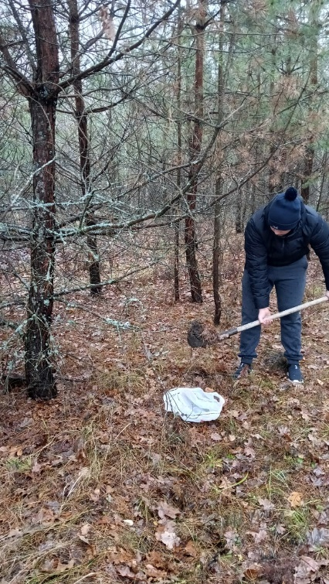
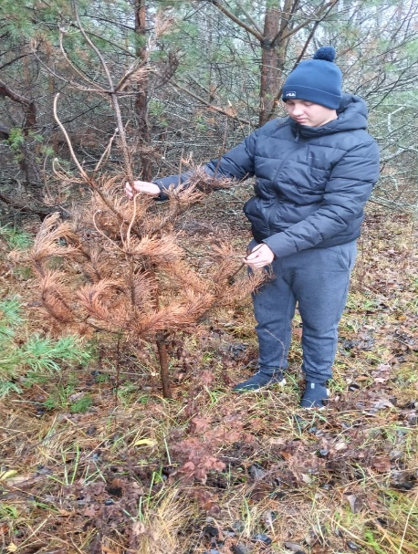

Сосны на 2 участке Канина леса

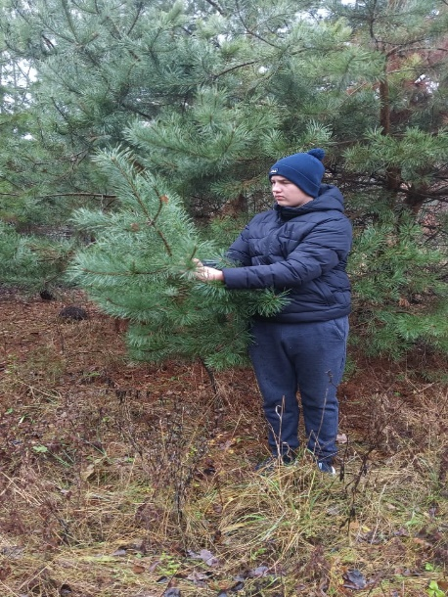
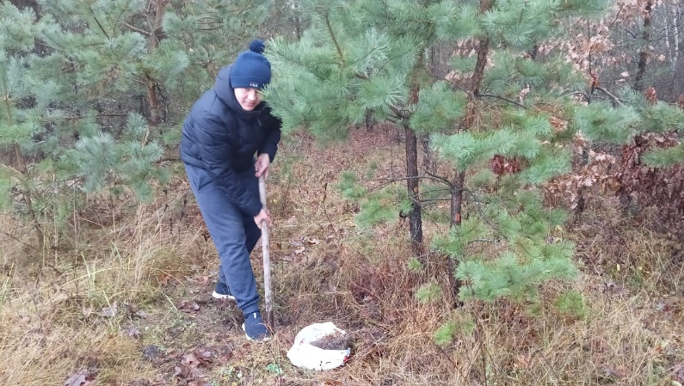

Приготовление почвенной вытяжки
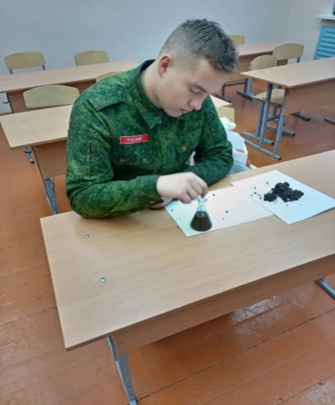


Определение pH почвы
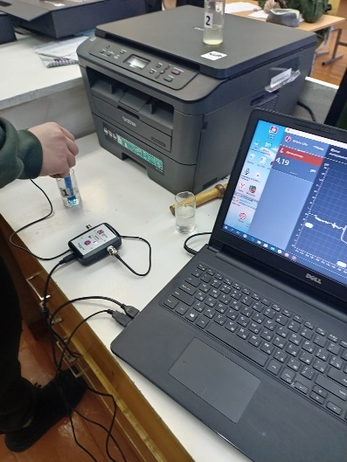
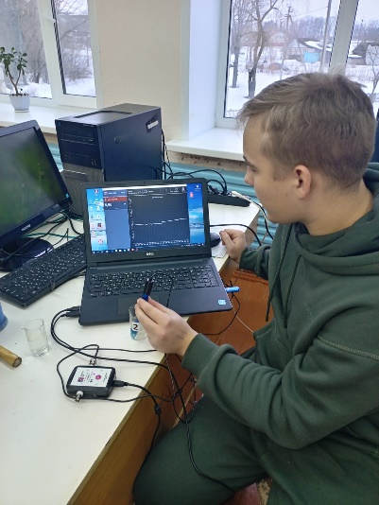

Обнаружение ионов алюминия в почве.
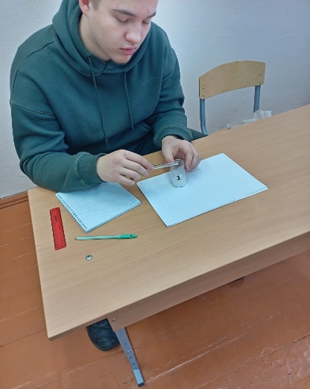
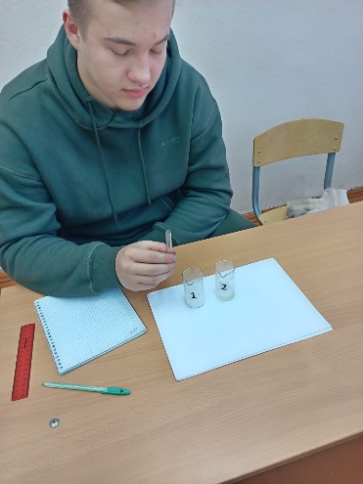

Определение классов повреждения и усыхания хвои сосны обыкновенной

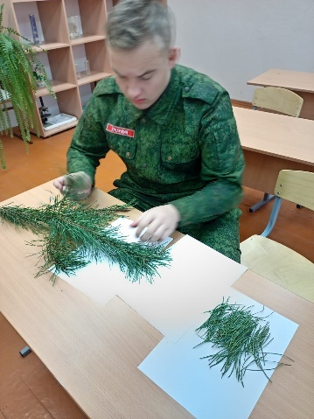
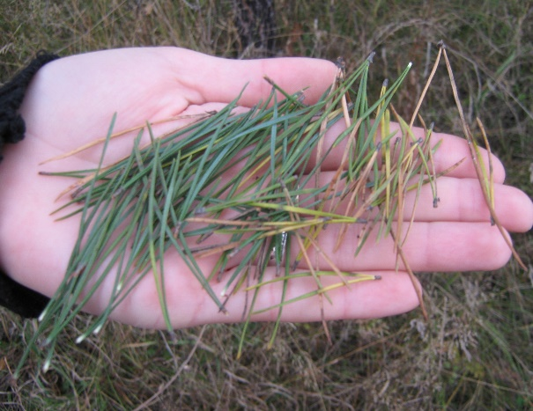

1 участок 2 участок
Измерение биометрических параметров сосны обыкновенной (средней длины, средней ширины, средней площади хвоинок

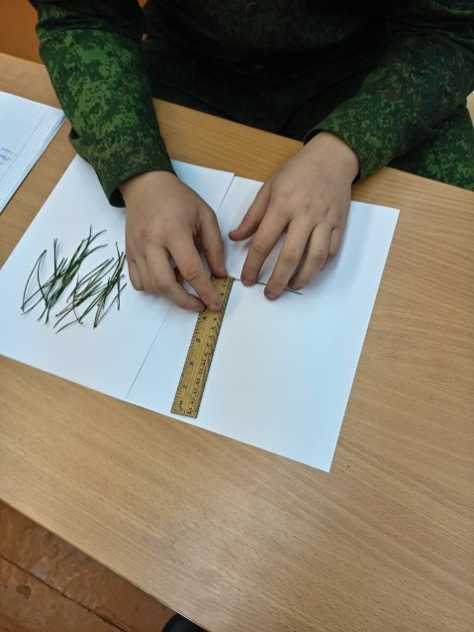
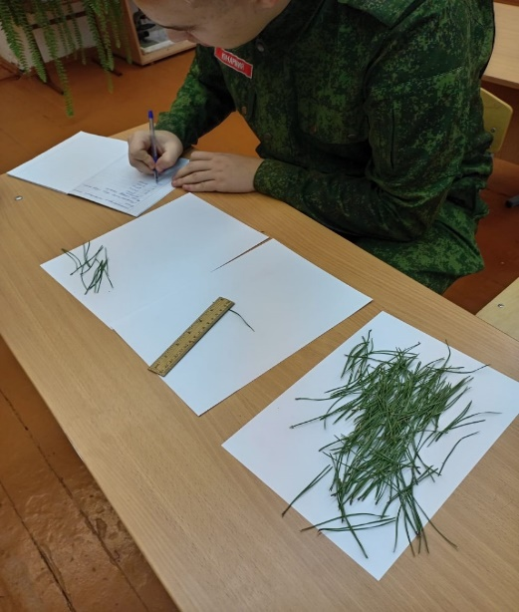

Определение состояния генеративных органов (шишек) сосны обыкновенной на участках
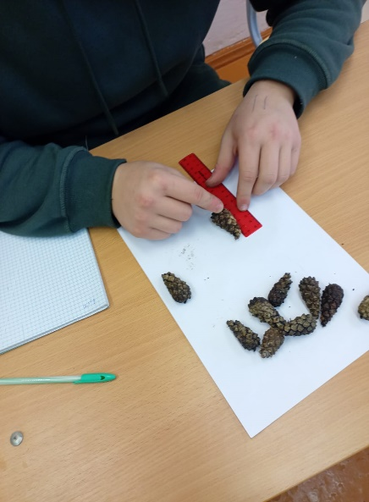
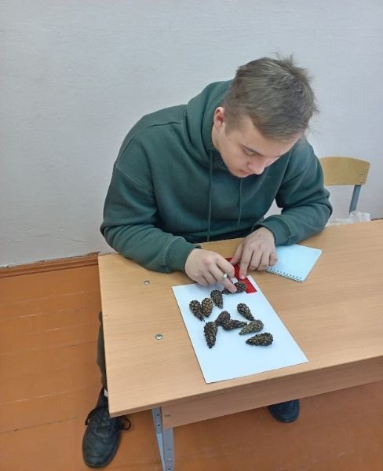

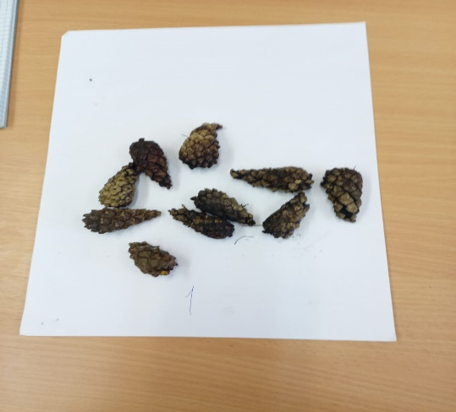
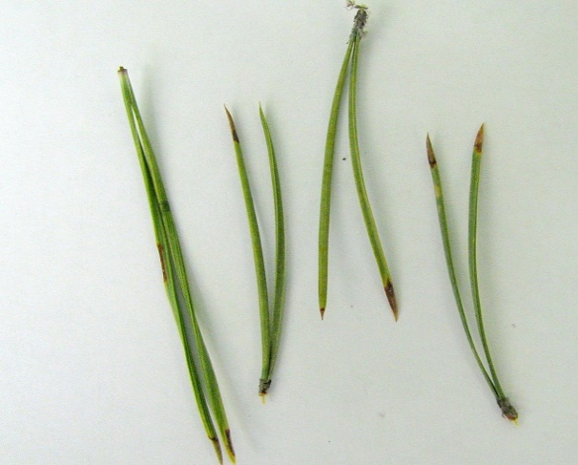

Хвоинки с некрозом на 1 участке Искаженная форма шишек на 1 участке

2 Барахтенова Людмила Алексеевна. Влияние сернистого газа на фотосинтез растений Новосибирск, 1983 145 c. : 61 85-3/275
10 О.В. Яковлева Фитотоксичность ионов алюминия. Труды по прикладной ботанике, генетике и селекции. 2018;179(3):315-331.

